Homework 08_9 (Due: 5/26) 점수배점 총 63점

- [총 16점]Let , where the are iid zero-mean, unit-variance Gaussian random variables.
- [4점]Show that is a chi-square random variable with n degrees of freedom. The chi-square random variable was introduced in the class when you learn Chapter 3.
- [4점]Find the PDF of
(Hint: Use the fundamental theorem introduced in the class when you learn Chapter 3.)
- [4점]Show that is a Rayleigh random variable which is listed in Appendix A in the text.
- [4점]Find the PDF for . The random variable is used to model the speed of molecules in a gas. is said to have the Maxwell distribution.
- [총 9점]Text Problem 7.2.4.
(a) [3점]
(b) [3점]
(c ) [3점]

- [총 16점]Let be an iid sequence of random variables for which the mean and variance are unknown. The sample variance is defined as follows:
where is the sample mean.
- [4점]Show that
- [4점]Use the result in part (1) to show that
- [4점]Use part (2) to show that . Thus is an unbiased estimator for the variance.
- [4점]Find the expected value of the sample variance if is replaced by n. Note that this is a biased estimator for the variance. How does the bias behave as n becomes very large?
- [총 12점]A discrete-time random process is defined as follows. A fair coin is tossed. If the outcome is heads, for all n; if the outcome is tails, for all n.
- [3점]Sketch some sample paths of the process.
- [3점]Find the PMF for .
- [3점]Find the joint PMF for and .
- [3점]Find the mean and autocovariance functions of . The mean function is defined by , and the autocovariance function .
- [총 10점]Text Problem 7.5.3
Code 제출시 : 4점
Code 설명시 : 4점
기본점수 : 2점

1번 solution
(a)
Random variable X는 zero mean, unit variance Gaussian 일 때 Y를 라 정의하면
Y의 CDF는
위 식을 미분하면 y>0 구간에서 PDF를 다음과 같이 얻을 수 있다.
(X의 pdf는 이므로)
이는 자유도 1의 chi square random variable 이고
이것의 characteristic function은 이다.

또한 에서 은 각각 자유도 1인 chi square random variable 이므로 의 characteristic function은 이다.
따라서 은 자유도 n의 chi square random variable 이다.

(b)
이므로
은 자유도 n의 chi square random variable 이므로 chi square random variable의 pdf에 의해
x>0

(c)
이므로 Rayleigh RV임

(d)

2번 solution
2008_HW9_2번문제 pdf 파일 참조

3번 solution
.

4번 solution
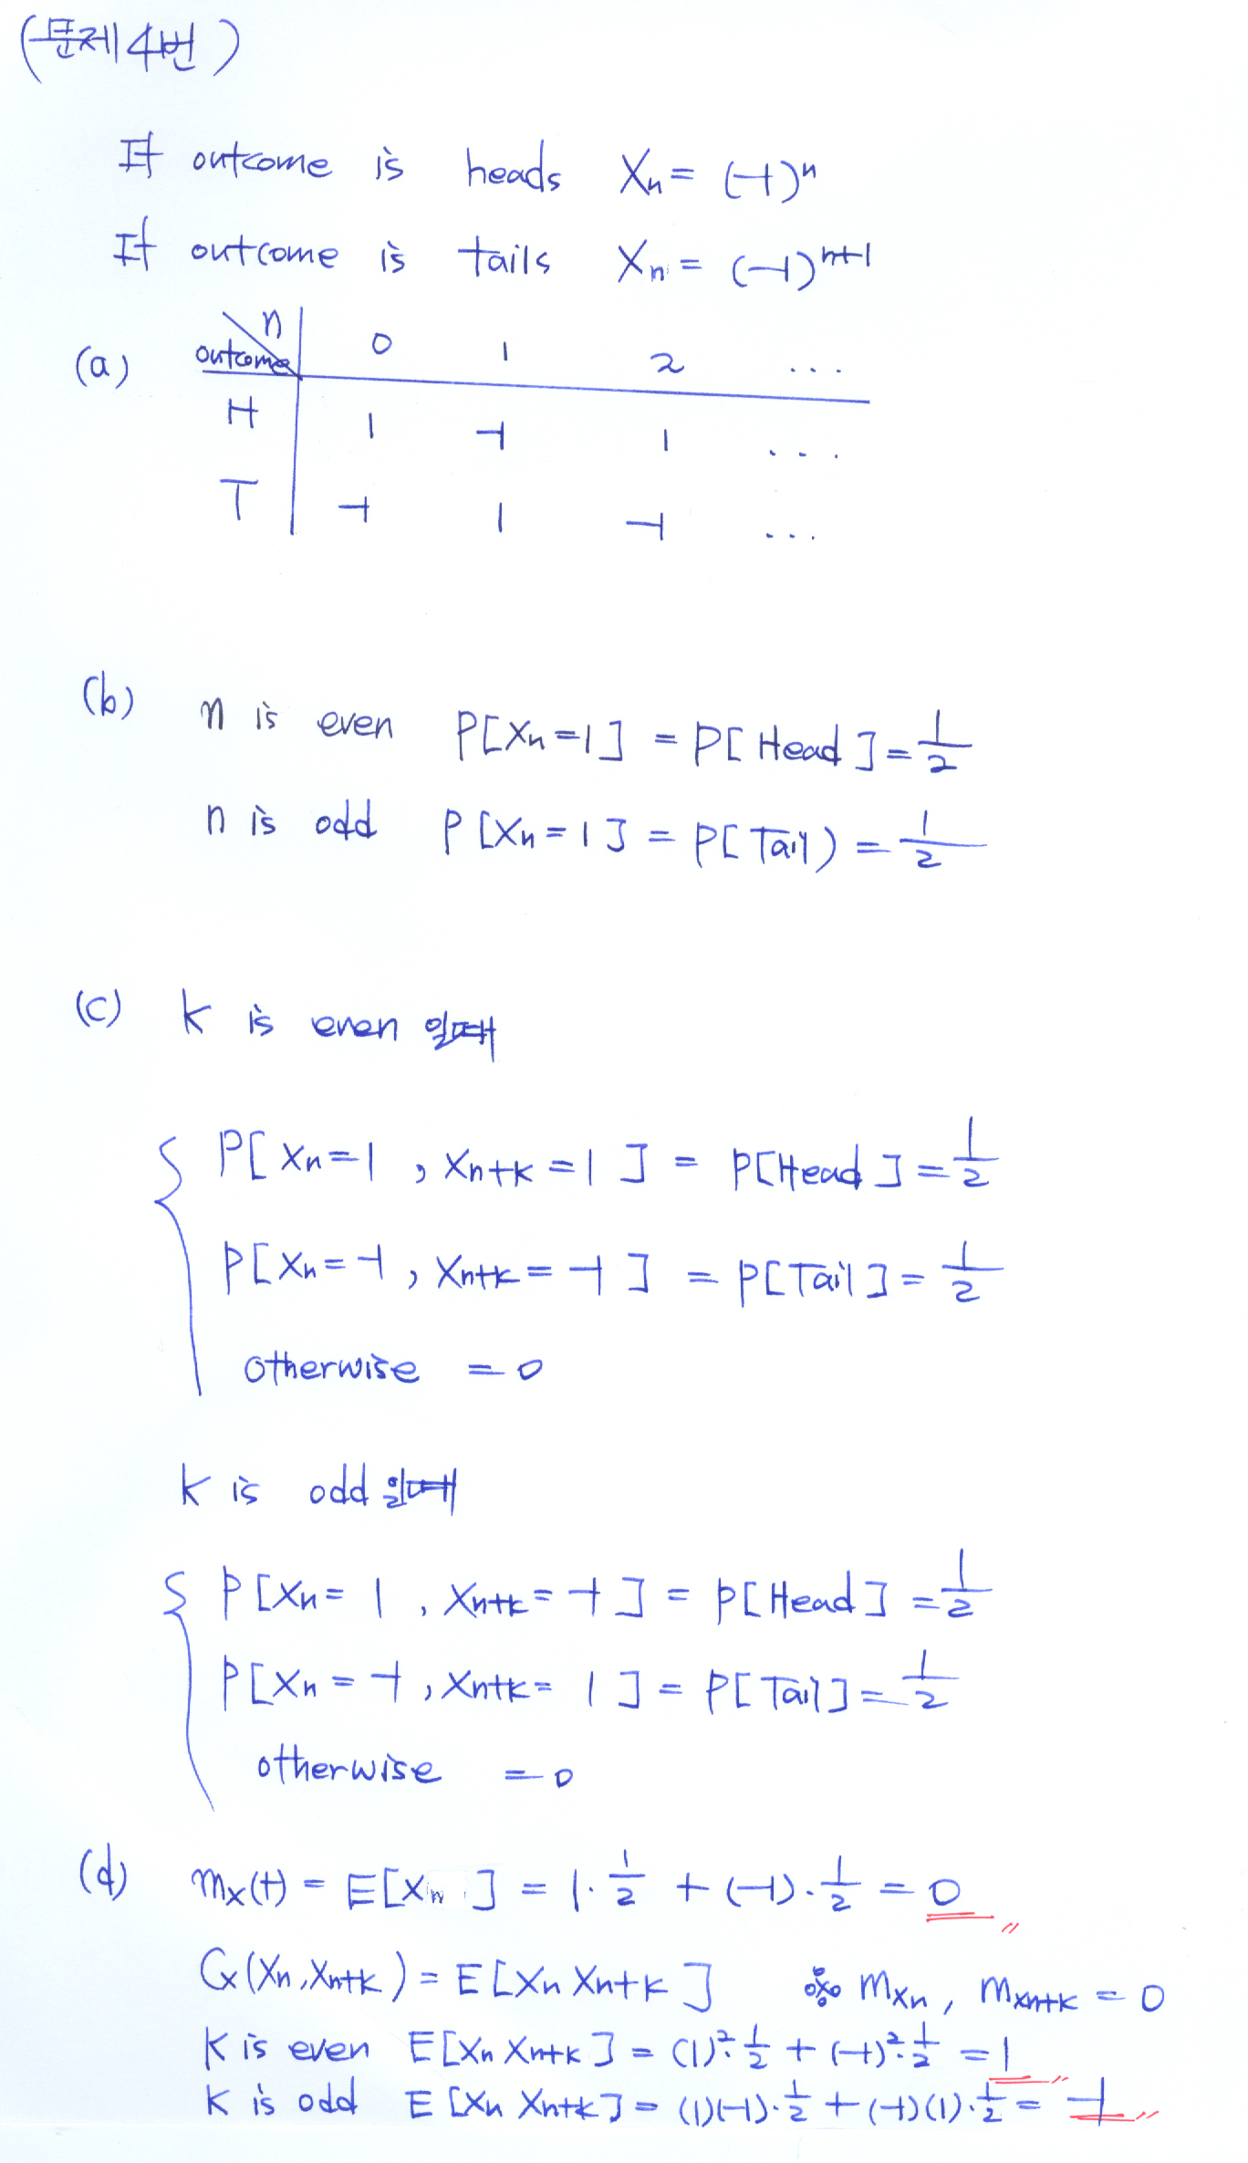
5번 solution
clc
clear all
close all

m=1000; % 반복 횟수
n=1000; % 샘플수

lambda=1; % 상수로 두고 비교함

x=-(1/lambda)*log(1-rand(m*n,1)); %교재 p143: exponential R.V.을 발생시킴; size(x)= (m*n),1
x=reshape(x,n,m); %n행 m열로 재정렬함

Mn=sum(x)/n; % 각 반복시행(1~m)에 대해서 샘플(n개)의 평균을 구함

M=ones(n,1)*Mn; % 각 반복시행(1~m)에 대해서 샘플(n개)의 평균을 구함

Vn=sum((x-M).^2)/(n-1); % unbiased variance estimate 공식 by Theorem 7.11

z=[(1./Mn); (1./sqrt(Vn))]-lambda; % 두 방식으로 구한 추정치들의 오차

plot(z(1,:),z(2,:),'bd')
xlabel('by sample mean')
ylabel('by unbiased variance estiamte')
title('Error')

% 분산을 수치적으로 구함
sum(z.^2,2)/1000

결과

ans =

0.0010
0.0019

